**孙店镇召开档卡建设暨金融扶贫工作推进会**

10月23号，孙店镇召开档卡建设暨金融扶贫工作推进会。全体镇干部、扶贫专干、第一书记参加会议。会议由镇长葛志杰主持。

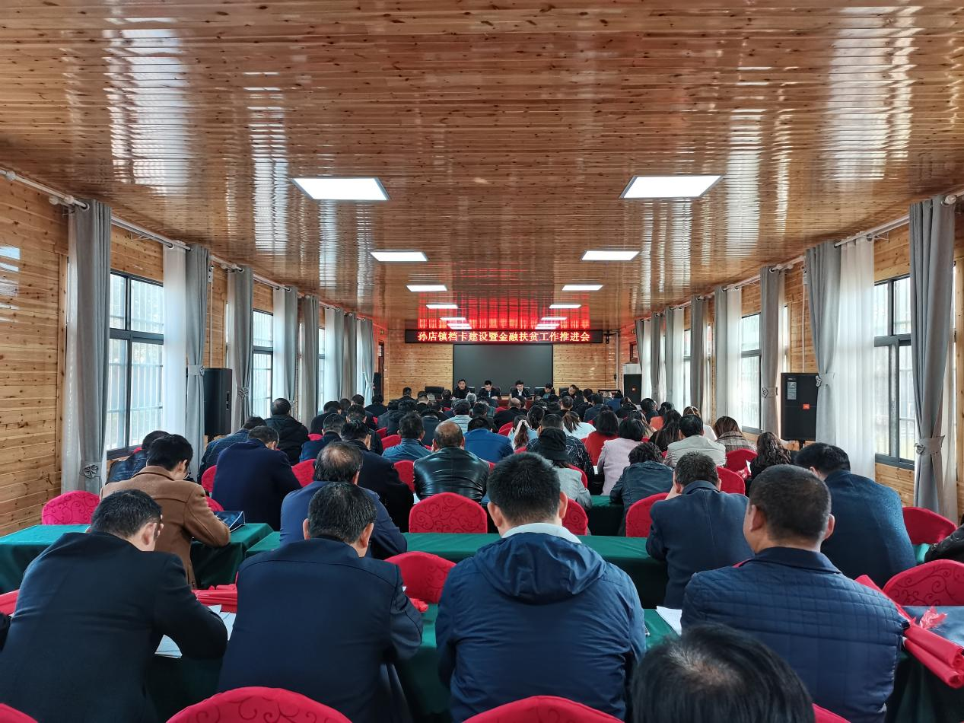

党委副书记陈建伟对本周档卡建设工作进行总结和评比，对其中的问题进行讲解，要求各负责人要按规范、按时进行整改，确保每户档卡都能高标准完成。

党委委员任亚会对金融扶贫工作进行总结，对小额信贷工作进行再强调、再安排，要求各村各部门要提高思想认识，创新工作方式，力争小额信贷等金融扶贫工作迎头赶上。

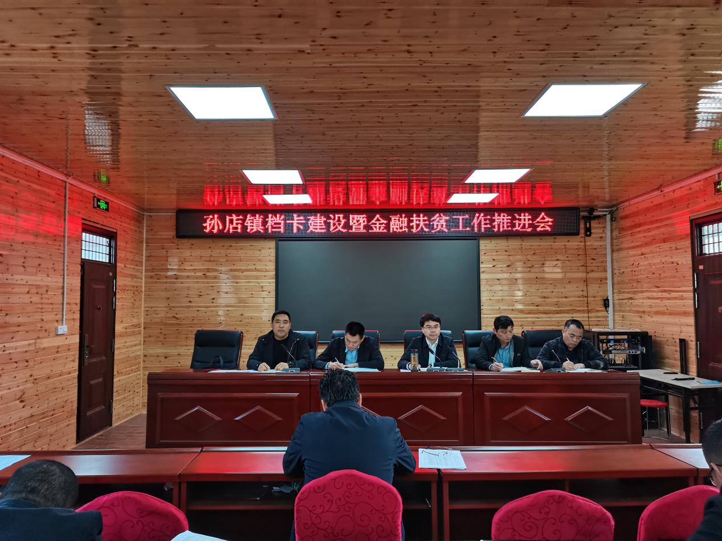

镇长葛志杰做最后强调：一、思想上要时刻保持高站位，要认识到巩固脱贫攻坚成果工作的重要性和必要性；二、行动上要时刻保持高效率，每项工作部署后，要迅速、认真地将之落实落细，不得存在任何拖沓、不作为现象；三、监督上要时刻保持高压态，对各项工作，要具体到人，责任层层压实，确保每项工作有序高效率进行。

(孙店党政办）